Ursachenanalyse der Umsatzabweichung
variance_root_cause | aktueller Zeitraum vs Vorperiode (2024 vs 2023)

Zusammenfassung
Die Differenz zwischen dem aktuellen Zeitraum und der Vorperiode beträgt +50. Die zusammenfassende Überleitung stimmt die Veränderung mit 3 ausgewählten Treibern ab (South - Preis, Menge und Mix +50, A / North - Preis, Menge und Mix +30, B / North - Preis, Menge und Mix -30); die Restabweichung beträgt +0.
Der Drilldown der Hauptzeile zeigt den Beitrag im Detail: A / South / Preis, Menge und Mix -10. Der Beitrag konzentriert sich daher vor allem auf A / South / Preis, Menge und Mix.
Eine vertiefte Analyse bestätigt, dass die Veränderung nicht gleichmäßig verteilt ist: Hervor treten A / South / Preis, Menge und Mix, A / North / Preis, Menge und Mix, B / North / Preis, Menge und Mix sowie B / Preis, Menge und Mix. Diese Sicht bleibt eine Detailanalyse, da eine Restabweichung von +0 verbleibt.

Wesentliche Quelldaten
Quelle | Interpretation | Kennzahl
Zusammenfassende Überleitung | Stimmt die Abweichung mit der ausgewählten Treiberfolge ab. | South - Preis, Menge und Mix +50, A / North - Preis, Menge und Mix +30, B / North - Preis, Menge und Mix -30; Rest +0
Analyse Preis / Menge / Mix | Vergleicht drei Zerlegungen derselben Veränderung. | Preis +25, Menge +25
Standard-Kleinmultiplikatoren | Zeigt dieselbe Standardüberleitung für jedes ausgewählte Dimensionselement. | B / Preis +25, A / Menge und Mix +20
Drilldown nach Produktlinie | Zerlegt den Haupttreiber in Komponenten. | A / South / Preis, Menge und Mix -10
Vertiefung über mehrere Dimensionen | Zeigt, wo Restdetails zusätzliche Informationen liefern. | A / South / Preis, Menge und Mix, A / North / Preis, Menge und Mix, B / North / Preis, Menge und Mix, B / Preis, Menge und Mix
Zusammenfassung der ausgewählten Quelldaten.

Hinweise zur Interpretation
- Die Beträge sind in EUR dargestellt; eine andere Währung ist nur zu verwenden, wenn sie vom Nutzer oder in der Quelldatei angegeben wird.
- Die Standardüberleitung wird vom Preis (+25) bestimmt; Hauptkomponenten: Preis +25, Menge und Mix +25, Saldo +0.
- Die Zeilen der Ursachenüberleitung sind Restzeilen: Eine spätere Zeile ist nicht der eigenständige Gesamtwert dieser Dimension.

Überleitung Preis / Menge / Mix
Interpretation: Dieselbe Abweichung wird auf drei Ebenen betrachtet: Gesamteffekt, Preis getrennt von Menge und Mix sowie Preis / Menge / Mix. Hauptkomponenten: Preis +25, Menge +25.
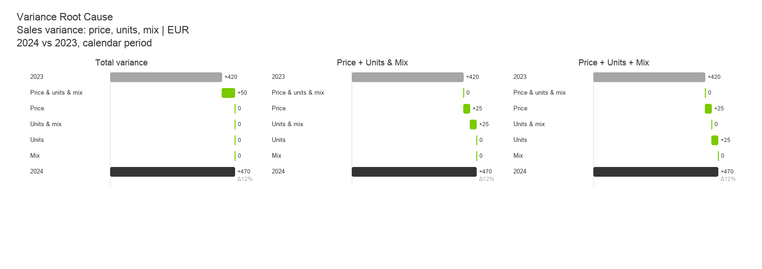
Skala und Summen sind in jedem Feld identisch; nur die Tiefe der Abweichungszerlegung ändert sich.

Standardüberleitung nach Produkt
Interpretation: Die Standardüberleitung nach Produkt zeigt, dass sich die Abweichung vor allem auf B / Preis +25 und A / Menge und Mix +20 konzentriert.
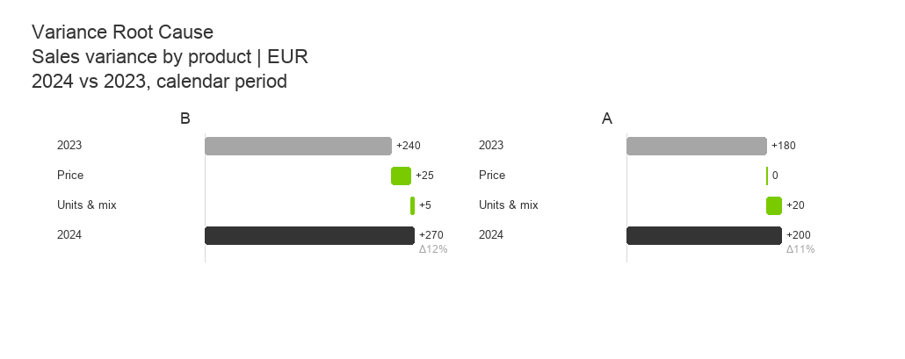
Jedes Feld wiederholt die kompakte Überleitung Preis / Menge und Mix / Saldo; die Dimension trennt die Felder.

Quelle 1 – Haupttreiber
Interpretation: Die ausgewählte Folge (South - Preis, Menge und Mix +50, A / North - Preis, Menge und Mix +30, B / North - Preis, Menge und Mix -30) stimmt die Veränderung zwischen aktuellem Zeitraum und Vorperiode (2024 vs 2023) mit einer endgültigen Restabweichung von +0 ab.
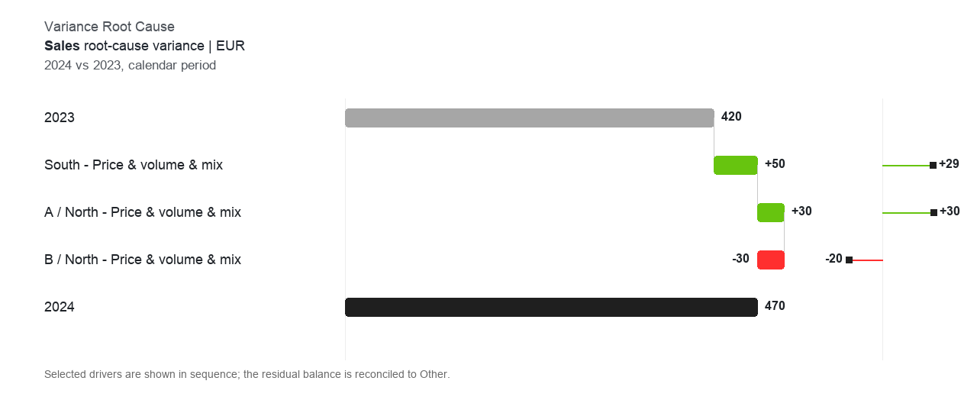
Die Überleitung stimmt die Veränderung zwischen den beiden Zeiträumen oder Szenarien ab und isoliert den Haupttreiber.

Quelle 2 – Detail nach Produktlinie
Interpretation: Der Haupttreiber ist überwiegend A / South / Preis, Menge und Mix, gefolgt von weiteren Beiträgen der Produktlinien.
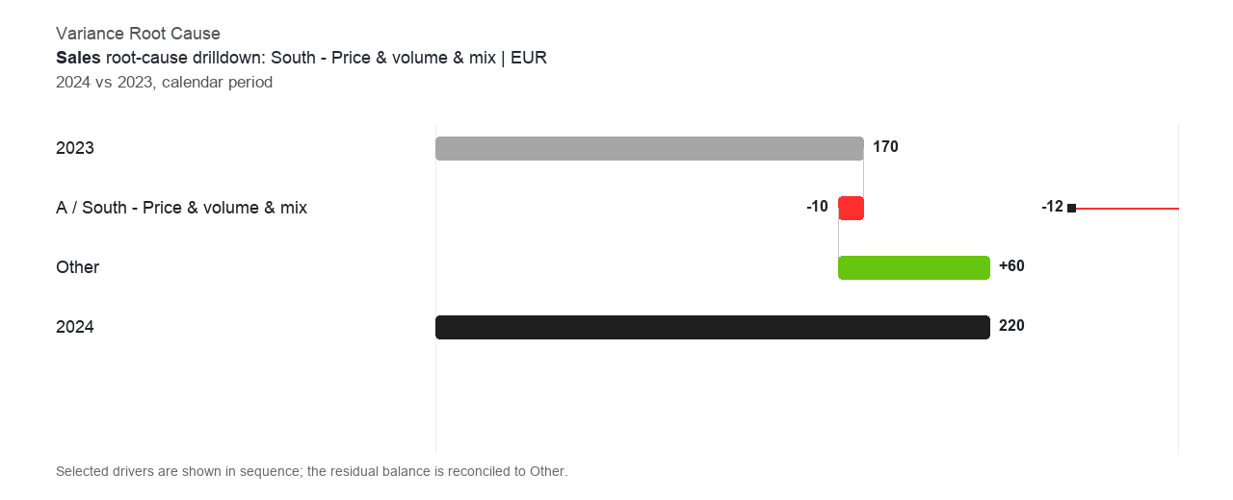
Das Detail nach Produktlinie übersetzt den Haupttreiber in eine vertriebliche Sicht.

Quelle 3 – Detail nach Gebiet und Produktlinie
Interpretation: Die Analyse der zweiten Ebene zeigt, dass sich die nützlichen Restdetails auf A / South / Preis, Menge und Mix, A / North / Preis, Menge und Mix, B / North / Preis, Menge und Mix sowie B / Preis, Menge und Mix konzentrieren.
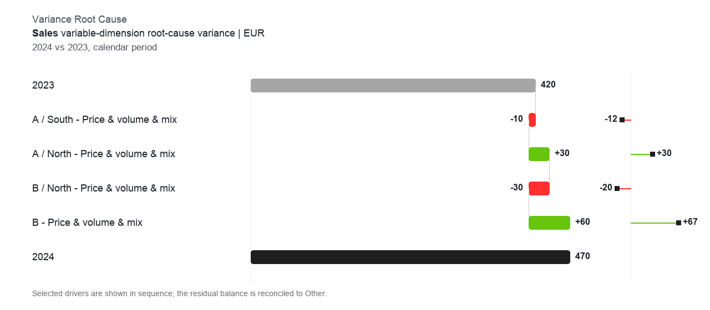
Diese Ansicht ist als Restfolge zu lesen: Spätere Zeilen sind um frühere Zeilen bereinigt.

